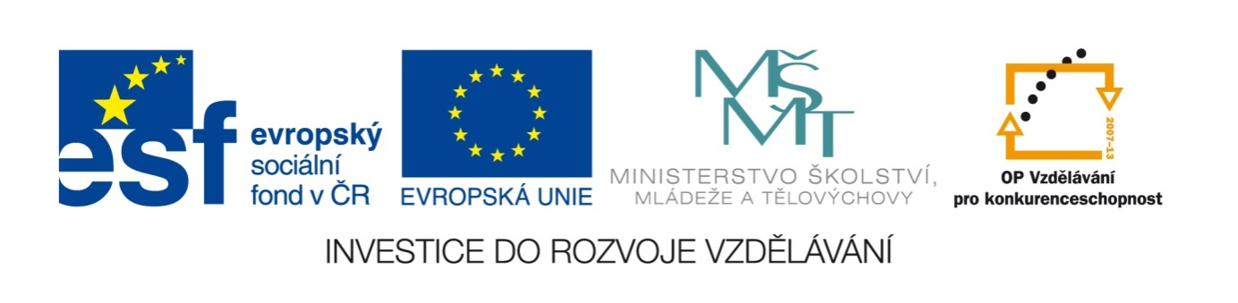

Název školy | Plavská škola
Autor | Mgr. Jana Kneřová
Název | VY_32_INOVACE_15_MA_Dělení_  číslem_4_PL
Téma | Ma 2 – Násobení a dělení čísly 0 – 5
Číslo projektu  Anotace | CZ.1.07/1.4.00/21.1135  Činnosti – práce s kartičkami na procvičování dělení číslem 4.  Práce samostatná i ve dvojici.  Řešení slovních úloh. Práce s chybou.

Dělení číslem 4 - PL

- Rozstříhej si podle silných čar tabulku. Seřaď kartičky jako domino za sebou.

2 | 28 : 4 | 7 | 4 : 4
1 | 40 : 4 | 10 | 16 : 4
4 | 0 : 4 | 0 | 12 : 4
3 | 20 : 4 | 5 | 32 : 4
8 | 24 : 4 | 6 | 36 : 4
9 | 8 : 4 | Dělení číslem 4

- Odstřihni od sebe příklad a výsledek. Přiřaď k příkladu správný výsledek.
- Položte si se spolužákem kartičky s příklady dolů, abyste je neviděli. Střídavě kartičky obracejte a říkejte správný výsledek.
- Vyber všechny příklady, u kterých je výsledek větší než 5 a menší než 9.

Kartičky si opět schovejte do obálky pro další použití.

- Kolik máme čtyřlístků, když celkový počet jejich lístků je 32?

- Do finále závodů aut se dostali už jen někteří závodníci. Kolik jich bylo, když celkový počet kol jejich aut je 40?

- Najdi v tabulce chybné příklady a zabarvi je. Opravený příklad napiš do tabulky pod špatně vypočítaný příklad.

28 : 4 = 6 | 8 : 4 = 2 | 0 : 4 = 4
17 : 4 = 4 | 4 : 4 = 0 | 36 : 4 = 9

Řešení:

1. – 3. – procvičování dělení

4. 24 : 4 = 6, 28 : 4 = 7, 32 : 4 = 8

5. Kolik máme čtyřlístků, když celkový počet jejich lístků je 32?

32 : 4 = 8 Máme 8 čtyřlístků.

6. Do finále závodů aut se dostali už jen někteří závodníci. Kolik jich bylo, když celkový počet
kol jejich aut je 40?
40 : 4 = 10 Do finále se dostalo 10 závodníků.

7. Najdi v tabulce chybné příklady a zabarvi je. Opravený příklad napiš do tabulky pod špatně
vypočítaný příklad.

28 : 4 = 6 | 8 : 4 = 2 | 0 : 4 = 4
28 : 4 = 7 | --- | 0 : 4 = 0
17 : 4 = 4 | 4 : 4 = 0 | 36 : 4 = 9
16 : 4 = 4 | 4 : 4 = 1 | ---

Obrázky: www.office.microsoft.com

